Webtechnologie: ‘Muziek’

Waarom muziek?
Passie voor muziek: als je een passie hebt voor muziek, is dit een manier om mijn liefde voor muziek te delen. Ik zal over favoriete artiesten, genres, albums, nummers en historiek schrijven en anderen inspireren om ook van muziek te genieten en te appreciëren dat muziek een andere vorm van ‘art’ is.
De website zal een bron zijn van informatie, muziekgeschiedenis, muziektheorie, instrumenten en meer. Dit kan educatief zijn en mensen helpen om meer te leren over muziek.
Website bevat deze pagina's:
- home : 1 pagina met een beschrijving van muziek. Deze pagina bevat:
  - een sfeerbeeld
  - mijn persoonlijke reden waarom ik de website wil maken
  - een foto van mezelf
- overzicht : 1 pagina met een overzicht van topics die verband houden met muziek
  - favoriete artiesten
  - populaire artiesten
  - genres
  - albums
  - nummers
  - muziekgeschiedenis
  - muziektheorie
  - instrumenten
Dit is mijn manier om mijn liefde voor muziek met anderen te delen en tegelijkertijd mijn vaardigheden en kennis te ontwikkelen.

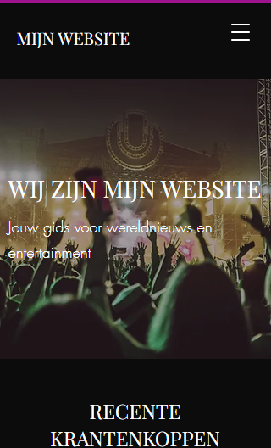
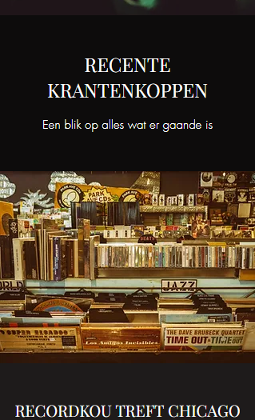
Design/mock ups

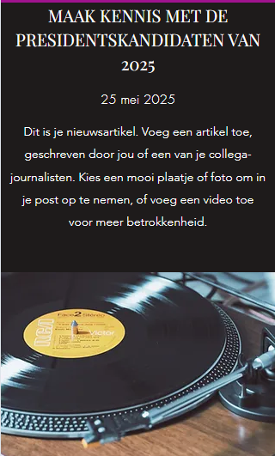
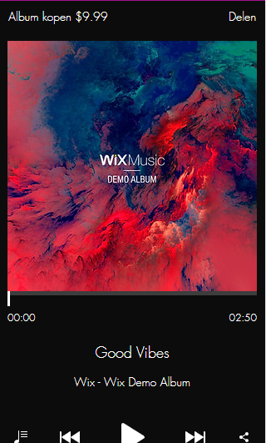
Design/mock ups

